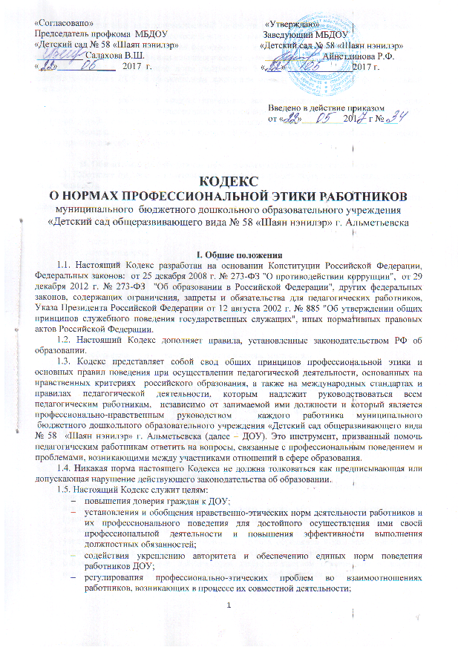 воспитания высоконравственной личности работника, соответствующей нормам и принципам общечеловеческой и профессиональной морали.
1.6. Кодекс служит основой для формирования взаимоотношений, основанных на нормах морали, уважительном отношении к педагогической деятельности в общественном сознании.
1.7. Знание и соблюдение норм настоящего Кодекса является нравственным долгом каждого работника ДОУ и обязательным критерием оценки качества его профессиональной деятельности.
1.8. Каждому работнику следует принимать все необходимые меры для соблюдения Кодекса, а каждый участник образовательных отношений вправе ожидать от работника ДОУ поведения в отношениях с ним в соответствии с настоящим Кодексом.
1.9. Работник, поступающий на работу в ДОУ, изучив содержание настоящего Кодекса, обязан принять для себя его нормы.

II. Обязательства работников перед профессиональной деятельностью
2.1. Работники при всех обстоятельствах должны сохранять честь и достоинство, присущие их деятельности.
2.2. В процессе своей профессиональной деятельности работники должны соблюдать следующие этические принципы:
- законность;
- объективность;
- компетентность;
- независимость;
- тщательность;
- справедливость;
- честность;
- гуманность;
- демократичность;
- профессионализм;
- взаимоуважение;
- конфиденциальность;
- соблюдение норм этической морали в социальных сетях.
2.3. Работники, осознавая ответственность перед гражданами, обществом и государством, призваны:
- оправдывать доверие и уважение общества к своей профессиональной деятельности, прилагать усилия для повышения ее престижа;
- исполнять должностные обязанности добросовестно и на высоком профессиональном уровне в целях обеспечения эффективной работы ДОУ;
- исходить из того, что признание, соблюдение и защита прав и свобод человека и гражданина определяют основной смысл и содержание деятельности как ДОУ в целом, так и каждого работника;
- осуществлять свою деятельность в пределах полномочий;
- не оказывать предпочтения каким-либо профессиональным или социальным группам и организациям, быть независимыми от влияния отдельных граждан, профессиональных или социальных групп и организаций;
- исключать действия, связанные с влиянием каких-либо личных, имущественных (финансовых) и иных интересов, препятствующих добросовестному исполнению должностных обязанностей;
- уведомлять администрацию ДОУ обо всех случаях обращения к ним каких-либо лиц в целях склонения к совершению коррупционных правонарушений;
- соблюдать установленные действующим законодательством ограничения и запреты, исполнять обязанности, связанные с профессиональной деятельностью;
- соблюдать беспристрастность, исключающую возможность влияния на свою профессиональную деятельность решений политических партий и общественных объединений;
- проявлять корректность и внимательность в обращении с участниками отношений в сфере образования;
- проявлять толерантность к обычаям и традициям народов России и других государств, учитывать культурные и иные особенности различных этнических, социальных групп и конфессий, способствовать межнациональному и межконфессиональному согласию;
- придерживаться правил делового поведения и этических норм, связанных с осуществлением возложенных на ДОУ социальных функций;
- принимать предусмотренные законодательством РФ меры по недопущению возникновения и урегулированию возникших случаев конфликта интересов;
- быть требовательными к себе, стремится к самосовершенствованию;
- обеспечивать регулярное обновление и развитие профессиональных знаний и навыков;
- поддерживать все усилия по продвижению демократии и прав человека через образование;
- не терять чувство меры и самообладания;
- соблюдать культуру своей речи, не допускать использования ругательств, грубых и оскорбительных высказываний;
- постоянно стремиться к как можно более эффективному распоряжению ресурсами, находящимися в сфере их ответственности;
- поддерживать порядок на рабочем месте;
- соблюдать опрятность, аккуратность и чувство меры во внешнем виде.
2.4. Важным показателем профессионализма работников является культура речи, проявляющаяся в их умении грамотно, доходчиво и точно передавать мысли, придерживаясь следующих речевых норм:
- ясности, обеспечивающей доступность и простоту в общении;
- грамотности, основанной на использовании общепринятых правил литературного языка;
- содержательности, выражающейся в продуманности, осмысленности и информативности обращения;
- логичности, предполагающей последовательность, непротиворечивость и обоснованность изложения мыслей;
- доказательности, включающей в себя достоверность и объективность информации;
- лаконичности, отражающей краткость и понятность речи;
- уместности, означающей необходимость и важность сказанного применительно к конкретной ситуации.
2.5. В процессе своей профессиональной деятельности работники обязаны воздерживаться от:
- поведения, которое могло бы вызвать сомнение в добросовестном исполнении работником своих должностных обязанностей, а также избегать конфликтных ситуаций, способных нанести ущерб их репутации или авторитету ДОУ;
- пренебрежительных отзывов о деятельности своего ДОУ или проведения необоснованных сравнений его с другими ДОУ;
- преувеличения своей значимости и профессиональных возможностей;
- проявления лести, лицемерия, назойливости, лжи и лукавства;
- любого вида высказываний и действий дискриминационного характера по признакам пола, возраста, расы, национальности, языка, гражданства, социального, имущественного или семейного положения, политических или религиозных предпочтений;
- высказываний, которые могут быть истолкованы как оскорбления в адрес определенных социальных, национальных или конфессионных групп;
- резких и циничных выражений оскорбительного характера, связанных с физическими недостатками человека;
- грубости, злой иронии, пренебрежительного тона, заносчивости, предвзятых замечаний, предъявления неправомерных, незаслуженных обвинений;
- угроз, оскорбительных выражений или реплик, действий, препятствующих нормальному общению или провоцирующих противоправное поведение;
- поспешности в принятии решений, пренебрежения правовыми и (или) моральными нормами, использования средств, не соответствующих требованиям закона, нравственным принципам и нормам.
2.5. Работникам необходимо принимать необходимые меры по обеспечению безопасности и конфиденциальности информации, за несанкционированное разглашение которой они несут ответственность или которая стала им известна в связи с исполнением своих должностных обязанностей.
2.6. Во время образовательной деятельности и любых официальных мероприятий не допускаются телефонные переговоры, звуковой сигнал мобильного телефона должен быть отключен.
2.7. При разрешении конфликтной ситуации, возникшей между работниками, приоритетным является учет интересов ДОУ в целом.

III. Обязательства педагогических работников перед воспитанниками
3.1. Педагогические работники в процессе взаимодействия с воспитанниками:
- признают уникальность, индивидуальность и определенные личные потребности каждого;
- сами выбирают подходящий стиль общения, основанный на взаимном уважении;
- проявляют толерантность;
- осуществляют должную заботу и обеспечивают конфиденциальность во всех делах, затрагивающих их интересы;
- прививают им ценности, созвучные с международными стандартами прав человека;
- вселяют в них чувство того, что они являются частью взаимно посвященного общества, где есть место для каждого;
- стремятся стать для них положительным примером;
3.2. В процессе взаимодействия с воспитанниками педагогические работники обязаны воздерживаться от:
- навязывания им своих взглядов, убеждений и предпочтений;
- предвзятой и необъективной оценки личности воспитанников, родителей (законных представителей);
- проводить во время образовательного процесса явную политическую или религиозную агитацию;
- употреблять алкогольные напитки во время исполнения должностных обязанностей;
- курить в помещениях и на территории ДОУ.

IV. Обязательства педагогических работников перед родителями (законными представителями) воспитанников.
4.1. Педагогические работники должны быть ограждены от излишнего или неоправданного вмешательства родителей (законных представителей) воспитанников в вопросы, которые по своему характеру входят в их круг профессиональных обязанностей.
4.2. Педагогические работники в процессе взаимодействия с родителями (законными представителями) воспитанников должны:
- проявлять внимательность, тактичность, доброжелательность, желание помочь;
- выслушивать объяснения или вопросы внимательно, не перебивая говорящего, проявляя доброжелательность и уважение к собеседнику;
- высказываться в корректной и убедительной форме;
- начинать общение с приветствия;
- принять решение по существу обращения (при недостатке полномочий сообщить координаты полномочного лица);
- соблюдать взаимоотношения педагогов с родителями в рамках профессиональной деятельности.
4.3. В процессе взаимодействия с родителями (законными представителями) воспитанников педагогические работники не должны:
- перебивать их в грубой форме;
- проявлять раздражение и недовольство по отношению к ним;
- разговаривать по телефону, игнорируя их присутствие;
- переносить свое отношение к родителям (законными представителями) воспитанников на оценку личности и достижений их детей.
4.4. Рекомендуется не принимать на свой счет обидных и несправедливых замечаний, неуместных острот, насмешек, не допускать втягивания в конфликтную ситуацию или скандал.
4.5. В случае конфликтного поведения со стороны родителя (законного представителя) воспитанников необходимо принять меры для того, чтобы снять его эмоциональное напряжение, а затем спокойно разъяснить ему порядок решения вопроса.

V. Обязательства работников перед коллегами
5.1. Работники в процессе взаимодействия с коллегами:
- поддерживают атмосферу коллегиальности, уважая их профессиональные мнения и убеждения; готовы предложить совет и помощь коллегам, находящимся в самом начале своего профессионального пути;
- помогают им в процессе взаимного оценивания, предусмотренного действующим законодательством и локальными актами ДОУ;
- поддерживают и продвигают их интересы.
5.2. В процессе взаимодействия с коллегами работники обязаны воздерживаться от:
- пренебрежительных отзывов о работе других работников или проведения необоснованного сравнения их работы со своей;
- предвзятого и необъективного отношения к коллегам;
- обсуждения их недостатков и личной жизни.

VI. Обязательства работников перед администрацией ДОУ
6.1. Работники выполняют указания администрации и имеют право подвергнуть их сомнению в порядке, установленном действующим законодательством. Работники в общении с администрацией соблюдают субординацию.
6.2. В процессе взаимодействия с администрацией работники не имеют морального права:
- проявлять некорректность, как в устной, так и в письменной форме, недоброжелательность, высокомерие, грубость;
- обсуждать с коллегами действия вышестоящих руководителей, а также их личную жизнь;
- плести интриги, распускать слухи, сплетни, проявлять нечестность, подлость, лицемерие, наушничество и доносительство.
- вести видео-аудио съемку администрации скрытой камерой и диктофоном, размещать любую информацию в сети интернет об администрации без согласования.

VII. Обязательства администрации ДОУ перед работниками
7.1. Быть для других работников образцом профессионализма, безупречной репутации, способствовать формированию в ДОУ благоприятного для эффективной работы морально-психологического климата.
7.2. Делать все возможное для полного раскрытия способностей и умений каждого работника.
7.3. Представителям администрации следует:
- формировать установки на сознательное соблюдение норм настоящегоКодекса;
- быть примером неукоснительного соблюдения принципов и норм настоящего Кодекса;
- регулировать взаимоотношения в коллективе на основе принципов и норм профессиональной этики;
- пресекать интриги, слухи, сплетни, проявления нечестности, подлости, лицемерия в коллективе;
- обеспечивать рассмотрение без промедления фактов нарушения норм профессиональной этики и принятие по ним объективных решений;
7.4. Представитель администрации не имеет морального права:
- перекладывать свою ответственность на подчиненных;
- использовать служебное положение в личных интересах;
- проявлять формализм, высокомерие, грубость;
- создавать условия для наушничества и доносительства в коллективе;
- обсуждать с подчиненными действия вышестоящих руководителей;

VIII. Ответственность за нарушение настоящего Кодекса
8.1. Нарушение требований настоящего Кодекса квалифицируется как неисполнение или ненадлежащее исполнение педагогическим работником своих обязанностей, которое учитывается при проведении его аттестации и влечет либо моральное воздействие, либо одно из установленных трудовым законодательством дисциплинарных взысканий.



